**Урок русского языка**

**2 класс**

**Система развивающего обучения Занкова**

**Тема урока:** Обучение созданию текста-описания в жанре правила «Если хочешь быть здоров»

**Цель урока:** составить текст-описание в жанре правила (буклет), формировать новые знания и показать значимость правил ЗОЖ

**Задачи урока:** организация деятельности по созданию правил ЗОЖ;

развитие устной и письменной речи учащихся, внимания,

умения слышать ответ одноклассника и вести диалог;

развитие навыков анализа и самоанализа;

создание условий для успешного выполнения работы;

определение общей цели и путей её достижения;

освоение и активное использование речевых средств для решения коммуникативных и познавательных задач;

способствовать внимательному и заботливому отношению к своему здоровью с детства;

**Оборудование:** компьютер, проектор, фрагмент из киножурнала «Ералаш», презентация, снежинки-задания, пазлы, буклеты-шаблоны, словарь С.Ожегова, письмо, видеоролик «Улыбка», запись песни «Нужно спортом заниматься»

**Ход урока: 1.Позитивный настрой.**

Рано утром просыпайся,

Себе, людям улыбайся,

Ты зарядкой занимайся,

Обливайся, вытирайся,

Всегда правильно питайся,

Аккуратно одевайся,

В школу смело отправляйся!

**2. Актуализация опорных знаний учащихся. Интеллектуальная минутка.**

Перед вами головоломка. Прочитайте слово.

А Б В Г

|  |  |  |  |
| --- | --- | --- | --- |
| З  1 | Е | О | Ц |
| С  2 | Л | Б | В |
| К  3 | Д | Я | У |
| О  4 | Х | Ь | Р |

А-1, Б-3, В-1,Г-4, А-4, Г-2, В-4, Б-1

- Как понимаете смысл этого слова?

В словарях ЗДОРОВЬЕ – правильная, нормальная деятельность организма, его полное психическое и физическое благополучие. (Ожегов)

ЗДОРОВЬЕ- нормальное состояние организма, при котором правильно действуют все органы. (Ефремова)

**Открытие новых знаний. Постановка цели урока.**

- Вы уже догадались, о чём мы будем говорить на уроке ?

И не только говорить, но и запишем правила, которые необходимо соблюдать каждому, чтобы его организм оставался всегда здоровым и активным.

Ведь здоровье это самая большая ценность, которая даётся человеку. Здоровье дороже денег- гласит поговорка.

-А может не так? Может достаточно иметь много денег и можно будет излечить все болезни? (мнения разделились)

**-**Что скажете о словах?

Здоровье, здоровенький, здоровяк, здоровый

(однокоренные)

-Запишите в тетрадь.

Какое из слов употребляют в речи, когда говорят о человеке абсолютно здоровом, с крепким телосложением? (здоровяк)

Благодаря чему человек становится таким?(благодаря занятиям физкультурой и спортом)

- Найдите на листах, лежащих у вас на парте, картинку, указывающую на занятие спортом, и запишем правило.

Сформулируйте его. (Занимайся спортом, Нужно спортом заниматься.)

**Физминутка**

Под песню «Нужно спортом заниматься»

- Любой спортсмен, чтобы быть в форме, должен соблюдать… А что, вы узнаете, разгадав ребус по первым буквам рисунков. (режим)

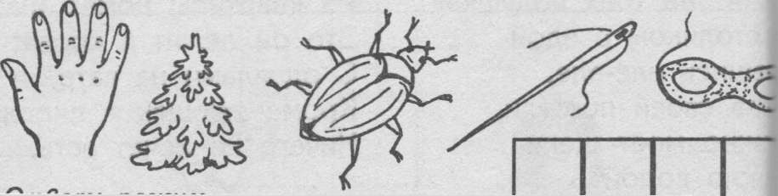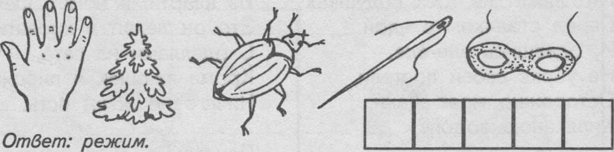

-Что такое режим дня?(это когда ты просыпаешься, завтракаешь, идёшь в школу, гуляешь)

- Послушайте, какое письмо пришло в Простоквашино.

Кот Матроскин взял письмо и стал вслух читать:

Дорогие Матроскин и Шарик!

Пишут вам папа и дядя Фёдор. Как же так получается? Мы на вас же надеялись. А вы устроили ссору! Безобразиe! Всё! С этого дня ваш дом переводится на военное положение. И всё-всё в доме будет делаться по приказу-расписанию.

В письме находился «Приказ-расписаниe».

Он был такой:

1. Подъём в 7.30. (Ответственный Матроскин.)

2. Топка печки в 9.00 (Ответственный Матроскин.)

3. Доставка дров.12.00 (Ответственный Шарик.)

4. Мытьё посуды, но не облизывание, в 14.30. (Ответственный Шарик.)

5. Сон.22.00 Ответственные все.

И так весь день был расписан.

-Что напоминает нам этот приказ? (режим дня)

-Можем ли мы пользоваться таким приказом?(нет, в нём не говорится о зарядке, о чистке зубов, умывании)

- Как вы считаете, поможет ли он в укреплении здоровья? (не поможет)

-Послушаем Сабину, какой режим дня соблюдает она.

- Найдите на листах, лежащих у вас на парте, картинку, указывающую на режим дня, и запишем правило. (Соблюдай режим дня)

-Какой очень важный пункт отсутствует в режиме дня, присланного в Простоквашино? (питание)

-Как, по-вашему, должен питаться человек, чтобы продукты питания приносили пользу его организму?(употреблять продукты, в которых много витаминов)

**Игра «Выбери полезный продукт»**

На слайде изображены: капуста, морковка, мёд, лимон, яблоко, мясо, жвачка, кока-кола, чеснок, лук, хлеб, конфеты, сыр, рыба

Необходимо выбрать и обосновать какие продукты полезны.

-Запишем правило на листе над картинкой, изображающей правильное питание.(Правильно питайся)

-В старину люди говорили: «Чистота-залог здоровья». Как вы считаете, связаны ли эти два слова?(связаны, если будешь мыть руки, то микробы не попадут в наш организм и будешь здоровым)

Запишем в тетрадь эту пословицу.

-Откройте дневники и поищите: кому-то из вас ветер надул снежинок, а они непростые – с загадками.

Костяная спинка,

Жёсткая щетинка,

С мятной пастой дружит,

Нам усердно служит. Зубная щётка

Ускользает, как живое,

Но не выпущу его я.

Дело ясное вполне:

Пусть отмоет руки мне. мыло

Хожу-брожу не по лесам,

А по усам, по волосам,

И зубы у меня длинней,

Чем у волков и медведей. Расчёска

Вафельное и полосатое,

Гладкое и лохматое.

Всегда под рукою –

Что это такое? Полотенце

Я не сахар, не мука,

Но похожа на них слегка.

По утрам всегда я,

На зубы попадаю. Зубная паста

- Для чего предназначены все эти предметы? (чтобы ухаживать за нашим телом)

-Найдите на листах, лежащих у вас на парте, картинку, указывающую на соблюдение чистоты нашего организма, и запишем правило. (Соблюдай правила личной гигиены)

- Посмотрим кадры из детского юмористического киножурнала «Ералаш».

(до слов «Есть идея»)

- Предположите, какая идея пришла в голову герою фильма? (стать моржами, начать закаливаться)

-Как они это будут делать?(будут обливаться холодной водой, ходить босиком)

-Смотрим дальше как это было. (до прихода бабушки)

По-вашему мнению, чем закончились для мальчиков «водные процедуры»? (они заболели, их поругала бабушка)

- Досмотрим фильм.

-Как же нужно правильно проводить закаливание расскажет нам Данил.

***ПРАВИЛА ЗАКАЛИВАНИЯ:***

1. Закаливание нужно проводить постоянно.

2. Встав рано, в одно и тоже время, открыв форточку нужно сделать зарядку. 3. После зарядки приступите к водным процедурам. Начинать следует с простого – обтирания. Для этого нужно намочить полотенце или губку и за 2 минуты растереть все части тела. Затем вытереться насухо. Постепенно снижайте температуру воды.

4.Через месяц можно перейти к обливанию или душу. Начальная температура воды 30 – 35 градусов. Затем постепенно ее понижают.

Солнце, воздух и вода – наши верные друзья.

-Запишем на листике правило.(Закаливай свой организм)

**Работа в парах**

На партах лежат конверты, в них рассыпавшаяся картинка, соберите её, вставьте пропущенные слова в рифму так, чтобы получилось стихотворение.

Следует, ребята, знать:

Нужно всем подольше … (спать).

Ну а утром не лениться-

На зарядку …(становиться)!

Закаляться, и тогда

Не страшна тебе хандра.

Чистить зубы, умываться

И почаще …(улыбаться)!

- Прочитайте его.

-Что же ещё необходимо человеку для здоровья? (улыбка, смех)

Запишем на листиках.(Почаще улыбайся)

-Для людей, желающих похудеть, врачи рекомендуют «смеховую» гимнастику: 15 минут смеха помогают «сжечь» целую шоколадку. А если ежедневно смеяться по 17 минут, то человек сможет продлить свою жизнь на целый год!

-А вы сегодня улыбались?

**Просмотр видеоролика «Улыбка»**

**Рефлексия**

Когда у меня хорошее настроение я………..

Когда у меня плохое настроение я …………..

На уроке я….

На уроке мне…

**Итог урока**

-Сложите ваш листик по линии сгиба. Получился буклет. (от франц. Bouclette — колечко), произведение печати, изготовленное на одном листе, сложенном параллельными сгибами в несколько страниц так, что текст может читаться без разрезки, раскрываясь, как ширма.

-Зачитайте, какие правила необходимо соблюдать человеку, чтобы быть здоровым?

1. Занимайся спортом

2. Правильно питайся

3. Соблюдай правила личной гигиены

4. Закаливай свой организм

5. Соблюдай режим дня

6. Почаще улыбайся

Добавим ещё 2, на мой взгляд, тоже необходимых.

7. Нет, вредным привычкам!

8. Чаще гуляй на свежем воздухе.

-Вернёмся к началу урока. Каким теперь будет ваше мнение о поговорке: Здоровье дороже денег. (если человек слаб здоровьем он не сможет заработать деньги, поэтому здоровье важнее денег)

Все учащиеся хором произносят:

Мы за то, чтобы не болели дети!

Мы за то, чтобы не болели и жили долго наши родители!

Мы за то, чтобы нас окружали здоровые и счастливые люди!

Мы за то, чтобы люди знали, как этого добиться!

Поэтому давайте скорее приступим к делу

И на этот раз сделаем всё правильно!

**Домашнее задание**

Раскрасить рисунки в буклете, запомнить правила, объяснить смысл пословиц и поговорок